Министерство науки и высшего образования Российской Федерации
федеральное государственное автономное образовательное учреждение высшего образования

«НАЦИОНАЛЬНЫЙ ИССЛЕДОВАТЕЛЬСКИЙ УНИВЕРСИТЕТ ИТМО»

Факультет безопасности информационных технологий

Дисциплина:
« Курс по ревёрс-инжинирингу»

ОТЧЕТ ПО ЛАБОРАТОРНОЙ РАБОТЕ № 2

Выполнил студент(ы):
группа: N3347

____Чу Ван Доан ________/__________
ФИО Подпись

Проверил:

Ханов Артур Рафаэльевич _/__________
ФИО Подпись

Санкт-Петербург
2024 г.
Для выполнения лабораторной работы был выбран троян «554a804cd725c2094b2738f991faec6d».
Запустим троян 554a804cd725c2094b2738f991faec6d в отладчике x32dbg.
Установим breakpoints на функции:
- bp VirtualAllocEx;
- bp VirtualProtectEx;
- bp CreateProcessA;
- bp CreateProcessW;
- bp Process32First;
- bp ResumeThread;
- bp CreateRemoteThread;
- bp SetThreadContext;
- bp WriteFile;
- bp WriteProcessMemory;
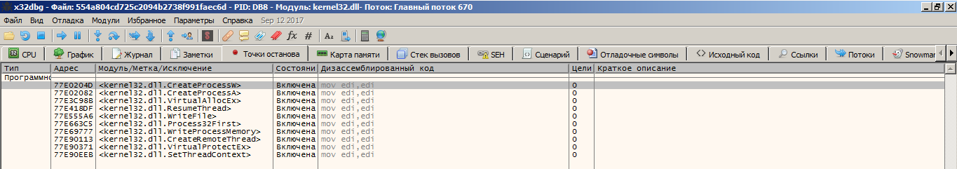
Рисунок 1 – Breakpoints
После установки шагаем с помощью кнопки F9 и смотрим какие функции использовал вирус (рисунок 2).
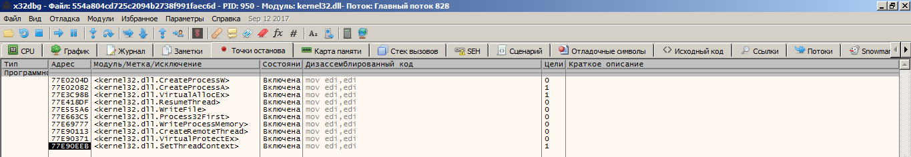
Рисунок 2 – Использованные функции
Вирус использовал следующие функции:
- CreateProcessA – Создает новый процесс и его основной поток. Новый процесс выполняется в контексте безопасности вызывающего процесса.
- VirtualAllocEx – Резервирует, фиксирует или изменяет состояние области памяти в виртуальном адресном пространстве указанного процесса.
- SetThreadContext – Устанавливает контекст для указанного потока.
Делаем вывод, что вирус создает новый процесс самого себя. Новый адрес этого процесса указан в регистре ecx (рисунок 3).
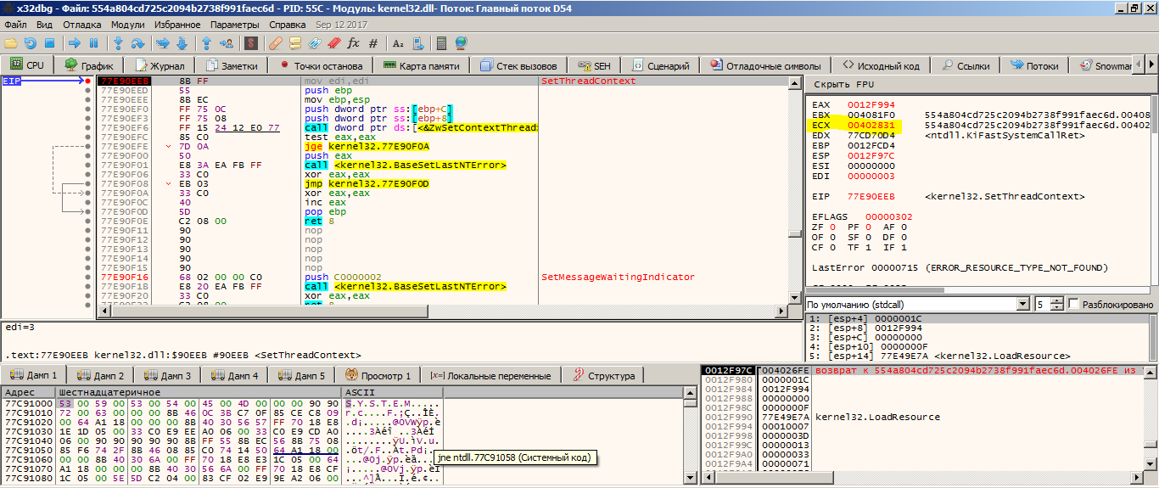
Рисунок 3 - Регистр ecx
Найдем адрес точки входа в новом процессе – 00402831 – и присоединяемся к нему.
Для этого откроем еще один отладчик x32dbg и присоединимся к новому процессу 554a804cd725c2094b2738f991faec6d.
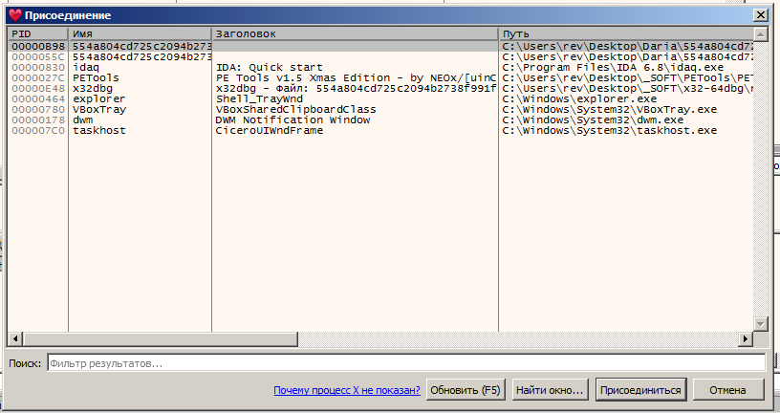
Рисунок 4 – Присоединение к новому процессу
Затем ищем адрес, который был указан в регистре ecx (рисунок 5).
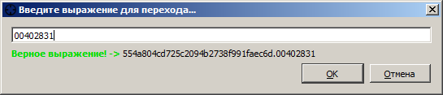
Рисунок 5 - Поиск адреса в новом процессе
И ставим в данном адресе breakpoint. Этот адрес новая точка входа вируса (рисунок 6).
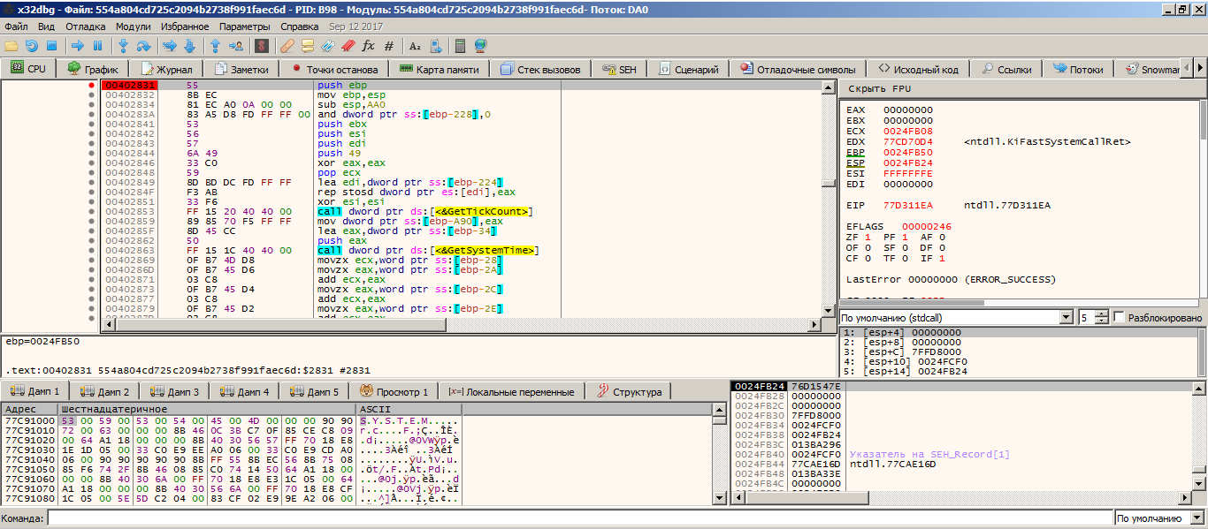
Рисунок 6 – Новая точка входа
Теперь кнопкой F9 завершаем работу вируса в первом отладчике, а затем переходим на breakpoint во втором отладчике.
В новом отладчике также смотрим какие функции использует новый процесс (рисунок 7 и 8).
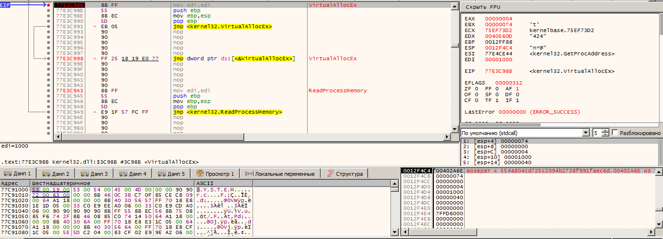
Рисунок 7 – Новый процесс в отладчике
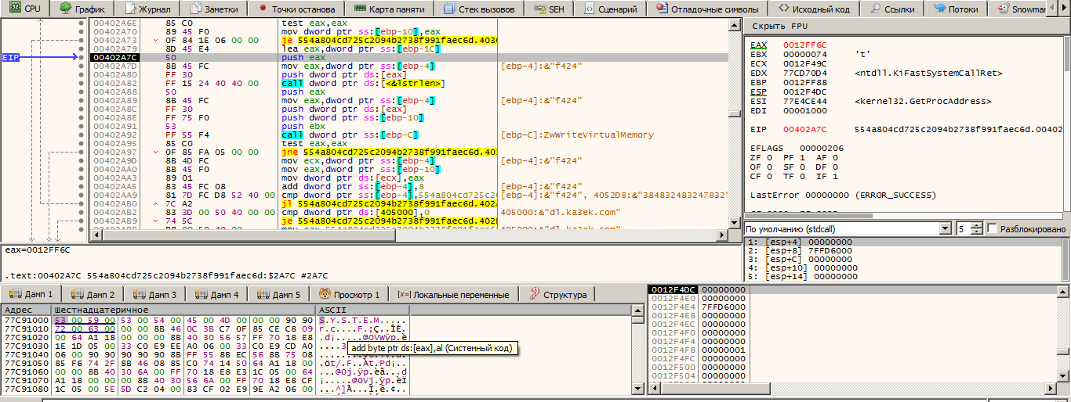
Рисунок 8 – Просмотр нового процесса в отладчике
Также использовались следующие функции (рисунок 9)
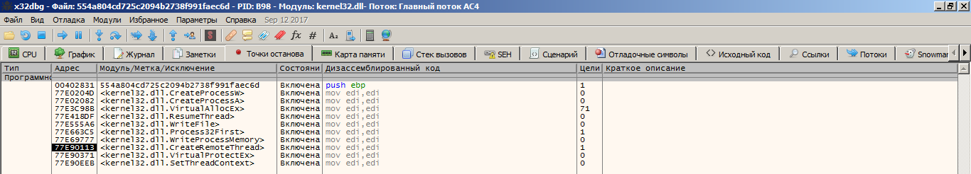
Рисунок 9 – Используемые функции
- VirtualAllocEx;
- CreateRemoteThread – Создает поток, который работает в виртуальном адресном пространстве другого процесса.
Делаем вывод, что далее вирус создает поток в процессе explorer.exe. в 4-ом параметре функции CreateRemoteThread указывается адрес, с которого вирус продолжит свою работу в процессе explorer.exe (рисунок 10).
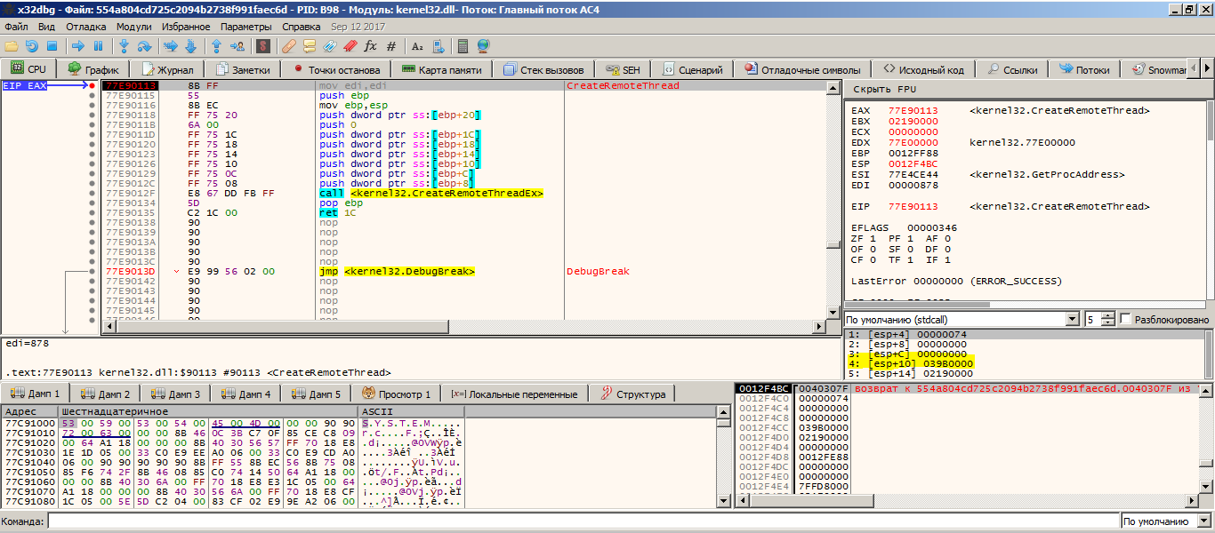
Рисунок 10 – 4 параметр функции CreateRemoteThread
Запускаем еще один отладчик и присоединяемся к процессу explorer.exe (рисунок 11).
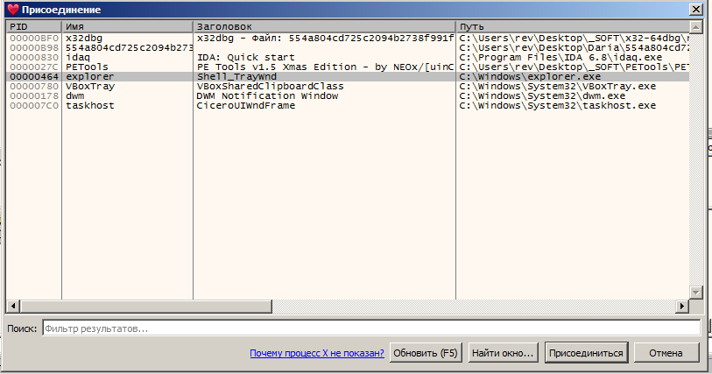
Рисунок 11 – Присоединение к explorer.exe
Находим адрес, который был указан в 4-ом параметре функции CreateRemoteThread (039B0000), и ставим на нем breakpoint (рисунок 12).
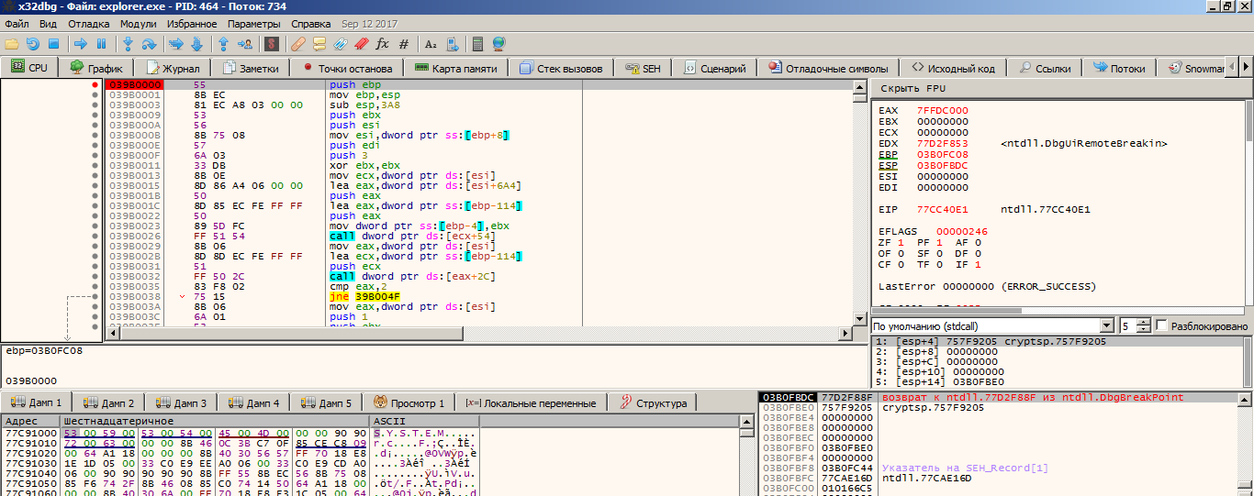
Рисунок 12 – Новая точка входа
Завершаем работу вируса во 2-ом отладчике и переходим на breakpoint в новом отладчике. Затем с помощью программы PE Tools снимаем дамп памяти, чтобы проанализировать работу вируса (рисунок 13).
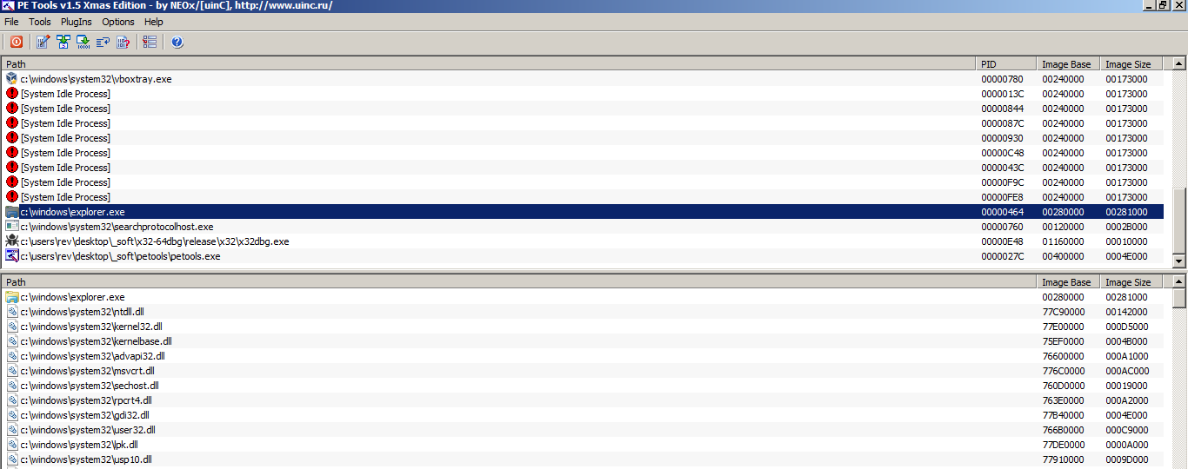
Рисунок 13 PE Tools
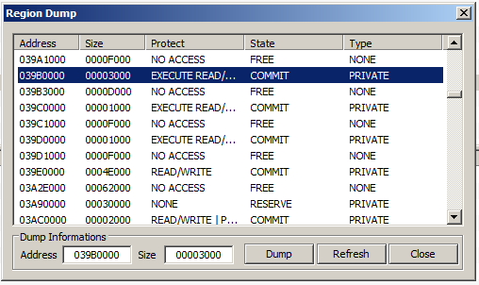
Рисунок 14 – Снятие дампа
Делаем dump region и дальше откроем дамп региона в IDA (рисунок 15), изменив значение loading_offset на значение из названия дампа региона. Будем подписывать все вызываемые функции.
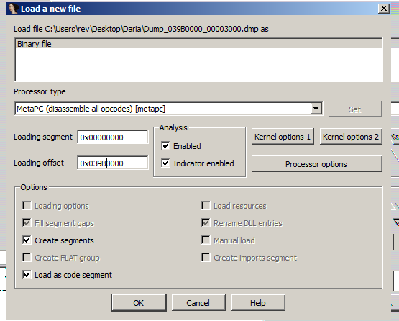
Рисунок 15 – Открытие дампа в IDA
В IDA перейдем к первому push и нажмем p. Это необходимо, чтобы начать интерпретировать команды как функции. После этого можно переходить в режим схемы нажатием пробела.
Сначала вирус использует следующие функции (рисунок 16 и 17):
- lstrcpynA – Копирует указанное количество символов из исходной строки в буфер.
- GetDriveTypeA – Определяет, является ли дисковод съемным, фиксированным, CD-ROM, RAM-диском или сетевым диском.
- CreateMutexA – Создает или открывает именованный или безымянный объект мьютекса.
- WaitForSingleObject – Ожидание, пока указанный объект не окажется в сигнальном состоянии или пока не истечет время ожидания.
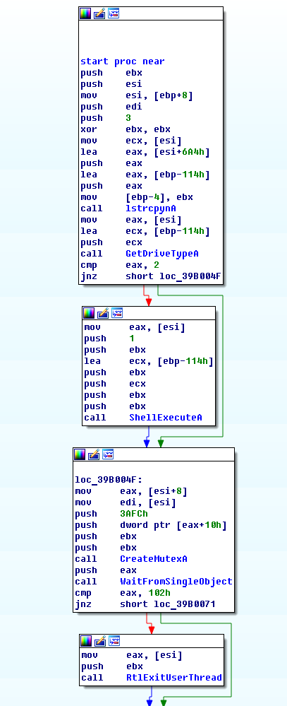
Рисунок 16 – Используемые функции
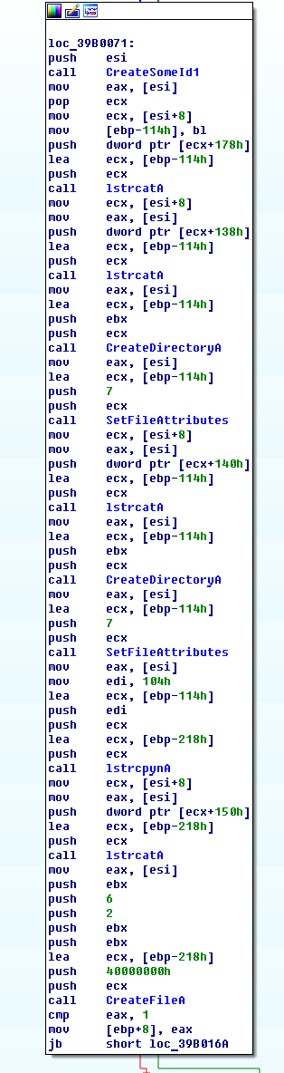
Рисунок 17 – Используемые функции при создании файлов
- lstrcatA – конкатенация строк.
- CreateDirectoryA – создание директории.
- SetFileAttrubitesA – установка атрибутов для директории. Видно, что создается 2 файла с атрибутом 7 в C:\\RECYCLER\\R-1-5-... .
- CreateFileA – создание или открытие файла.
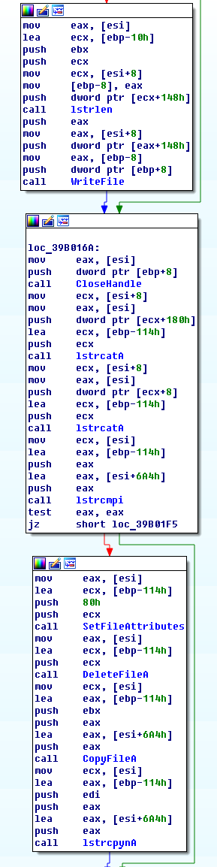
Рисунок 18 – Создание файлов
- Lstrlen – возвращает длину указанной строки в байтах.
- WriteFile – запись данных в файл.
- Lstrcmpi – осуществляет лексикографическую проверку двух строк.
- DeleteFileA – удаление файла.
- CopyFileA – копирование файла
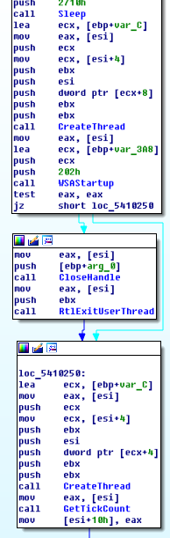
Рисунок 19 – Создание потока
- Sleep – приостановление выполнения текущего потока.
- CreateThread – создание потока.
- WSAStartup – инициирует использование Winsock DLL.
- GetTickCount – извлекает число миллисекунд, которые истекли, с тех пор как система была запущена.
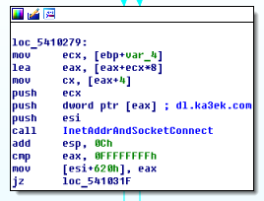
Рисунок 20 – функция установки соединения
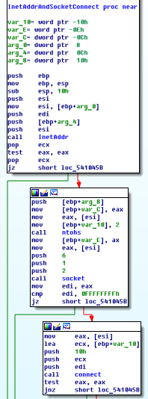
Рисунок 21 – тело функции InetAddrAndSocketConnect
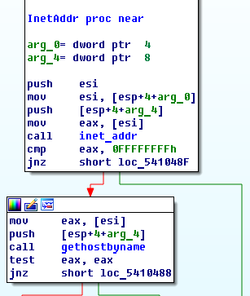
Рисунок 22 – тело функции InetAddr
Происходит обращение к dl.ka3ek.com. используются следующие функции:
- Inet_addr – формирование адреса.
- Gethostbyname – получение IP по DNS.
- Socket – определение сокета (порт 3321).
- Connect – соединение.
Дальнейшее изучение требует внедрение механизма перебора и создания ответа от сервера, т.к. вирус зацикливает сам себя и без данных полученных с сервера невозможно выполнить дальнейшие действия. Сам explorer.exe продолжает работу.

